EUROSTOXX 50
Week
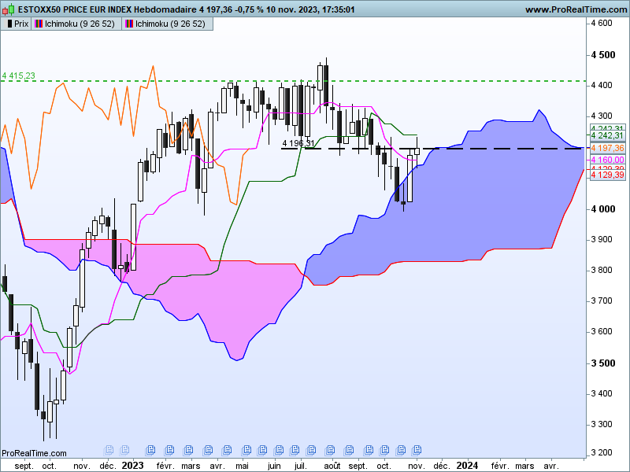

L’analyse mensuelle est négative depuis la succession de trois bougies noires baissières. Pour autant depuis le début du mois de novembre, l’Eurostoxx50 enchaine les séances de hausse.
Sur le moyen terme ainsi que sur le court terme comme nous le verrons plus tard, les prix sont revenus sur le point clé de 4200 après un plus bas à 3993.
En effet, une structure de retournement en étoile du matin a pris forme sur les derniers chandeliers (T-4, T-3 et T2). Cette formation indique une reprise en main du marché par les haussiers. Elle a pris appui en zone haute du nuage ce qui lui donne un peu plus de teneur.
Mais attention, le marché est arrivé sur le niveau charnière de 4200. La dernière bougie en doji n’est peut-être pas un hasard. Cette petite chandelle peut être une pause dans un mouvement haussier ou une remise en question de la hausse.
Ainsi les trois corbeaux noirs mensuels ne sont pas encore remis en question. Si la hausse est une correction technique de la baisse précédente, alors le point de 4200 ne sera pas passé lors des prochains échanges.

DAY
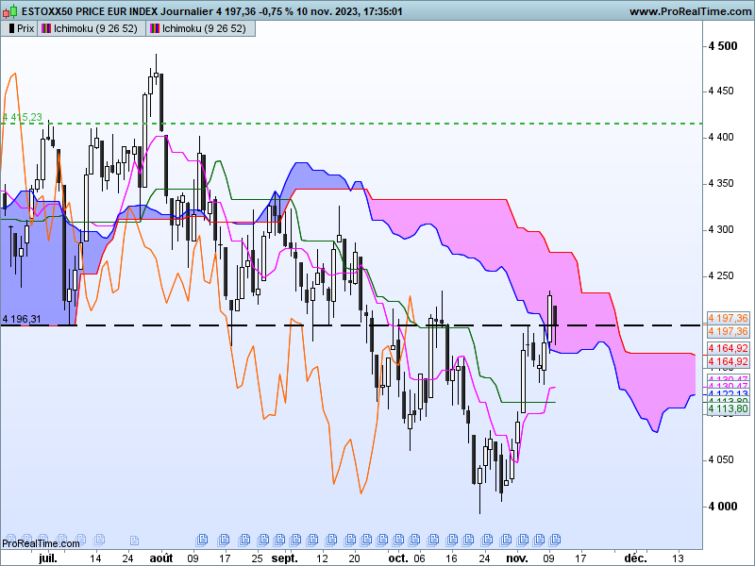

Le harami baissier qui s’est formé sur le court terme plaide pour une poursuite de la correction baissière et un maintien des cours sous le niveau de 4200.
L’absence de mèche haute sur la dernière chandelle donne aux prix une nouvelle résistance mineure sur 4218. Dans ce contexte, un dépassement du niveau de 4200 devra être suivi par l’établissement de l’indice au-dessus de la résistance de 4218.
Une reprise de la baisse restera limitée dans un premier temps à la zone comprise entre 4133 et 4113. Ces points représentent respectivement les derniers bas de la semaine et un plat de KS.

CONCLUSION : Pas de poursuite de la hausse des prix tant que l’indice ne s’établira pas au-dessus de 4200.

ATTAL JEAN-LUC

TS (mauve) = plus haut + plus bas sur les 9 dernières périodes
2

KS (vert) = plus haut + plus bas sur les 26 dernières périodes
2
LS (orange) = clôture décalée de 26 périodes en arrière

SSA (bordure du nuage) = TS + KS projetée 26 périodes en avant
2

SSB (bordure opposée du nuage) = plus haut + plus bas sur les 52 dernières
2

périodes, projetées 26 périodes en avant

Unités de temps :

W: weekly

D: daily

H4: base 4 heures

H1 : base horaire

30M : base 30 minutes

